大阪府地域メッシュ統計とＧＩＳ
平成27年国勢調査に関する大阪府地域メッシュ統計報告書
大阪府総務部統計課 情報企画グループ
《 詳細は、大阪府ホームページに掲載しています。 http://www.pref.osaka.lg.jp/toukei/map/ 》
１ 地域メッシュ統計について
トピックス２

地域メッシュ統計地図は、緯度・経度に基づき地域を隙間なく網の目（メッシュ）の区域に分けて，地域に関する統計データを地図上で表現したものです。
近年では、一般に普及しているパソコンと無料のソフトでも手軽にデータ処理や地図の作図ができるようになりました。これにより、防災や公衆衛生等の行政分野のみならず、学術や商圏分析等、幅広い分野で地域メッシュ統計の活用が広がりつつあります。
２ 「平成27年国勢調査に関する大阪府地域メッシュ統計報告書」の概要
大阪府では、平成31年３月に、「平成27年国勢調査に関する大阪府地域メッシュ統計報告書」を公表しました。このトピックスでは、その概要として地図と解説文を一部掲載します。
地図１ 人口総数
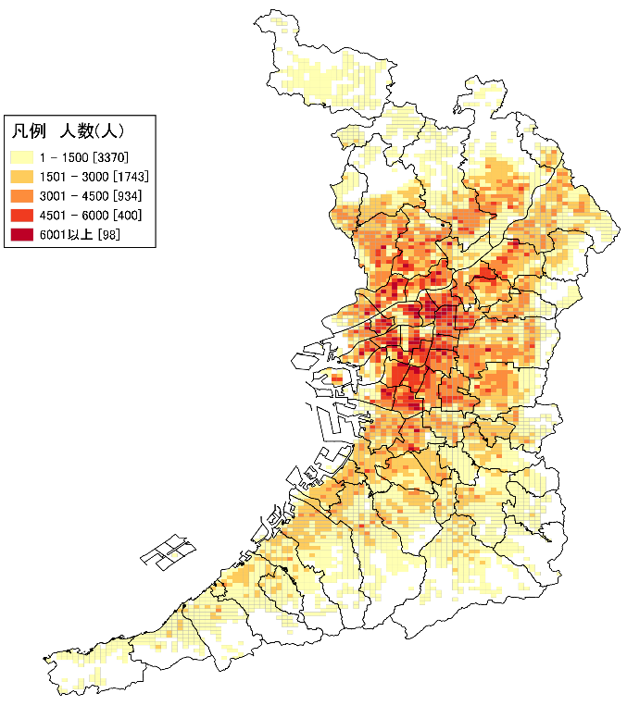 | 地図１は、平成27年における「人口総数」の分布を示しています。  最大の階級である「6001以上」のメッシュは98ありますが、その内の約90％は大阪市内に分布しています。１つのメッシュは約500m四方を表しており、その範囲に居住している人口が最も多い地点は、JR新今宮駅及びOsakaMetro動物園前駅周辺となります。  大阪市北区及び大阪市中央区の一部において、最小の階級である「1 - 1500」のメッシュが連なっている地域があります。これは、百貨店や飲食店、宿泊施設等が多く立地しており、居住者が少ないことによるものと思われます。なお、大阪市中央区東部にも「1 - 1500」のメッシュが数個ありますが、ここは大阪城公園です。
上記地図は、国土交通省国土政策局「国土数値情報（行政区域データ）」及び総務省統計局「平成 27年国勢調査－世界測地系 500m メッシュ境界データ」をもとに、大阪府が編集・加工。

地図２ ０～14歳人口 | 地図３ 65歳以上人口
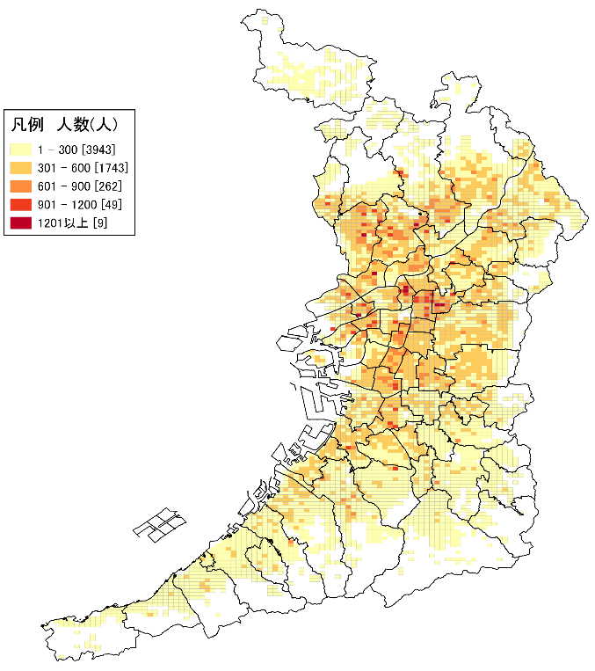 | 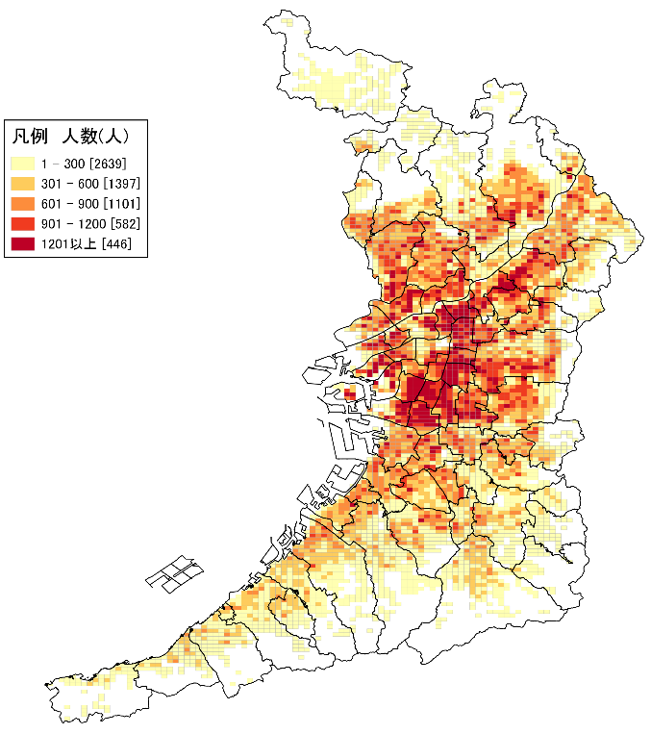
地図２は、平成27年における「０～14歳人口」の分布を示しています。  大阪府内では、主に「１ - 300」のメッシュが広がっています。  そのような中で、大阪市鶴見区や大阪市淀川区、大阪市都島区、吹田市等で「1201以上」のメッシュが分布しています。  なお、平成27年における大阪府の「0～14歳人口」の割合は約12％となり、平成22年時から約１ポイント減少しました。 | 地図３は、平成27年における「65歳以上人口」の分布を示しています。  「０～14歳人口」と比較すると、大阪府内に広がっているメッシュの色が全体的に濃くなっており、65歳以上人口が多いことが伺えます。  なお、平成27年における大阪府の「65歳以上人口」の割合（高齢化率）は約26％となり、平成22年時と比べ約４ポイント増加しました。
上記地図は、国土交通省国土政策局「国土数値情報（行政区域データ）」及び総務省統計局「平成 27年国勢調査－世界測地系 500m メッシュ境界データ」をもとに、大阪府が編集・加工。

３ ＧＩＳについて
GIS（Geographic Information System：地理情報システム）は、地理的位置を手がかりに、位置に関する情報を持ったデータ（空間データ）を総合的に管理・加工し、視覚的に表示し、高度な分析や迅速な判断を可能にする技術です。平成7年1月の阪神・淡路大震災を契機に災害対策・防災面で本格的に役立てる取組みが始まりました。
「平成27年国勢調査に関する大阪府地域メッシュ統計報告書」の作成には、無料のGISソフトであるQGISを使用しました。

